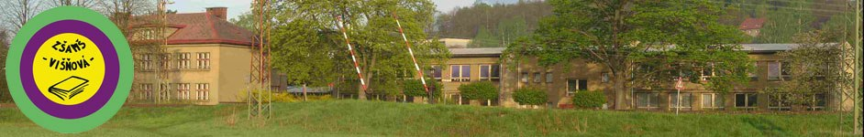

Inovace a zkvalitnění výuky směřující k rozvoji matematické gramotnosti žáků základních škol
EU – OPVK

název:Dělení čísel zakončených nulami – převod jednotek
autor: Lenka Křelinová
předmět: Matematika – geometrie v rovině a prostoru
třída: 4. třída
materiály:
Dělení čísel zakončených nulami- převod jednotek
- Dědeček si objednal dříví z lesa, aby měl v zimě čím topit. Lesník mu dovezl 56dm dlouhý strom. Děda si ho rozřezal na několik kusů po 70cm. Na kolik kusů ho děda pořezal? (zápis, otázka, příklad, kontrola, odpověď)

- Dědeček si poté doma udělal do 1 litrové termosky bylinkový čaj a pil ho z 250 ml hrnku. Kolik takovýchto hrnků si mohl děda dát? (zápis, otázka, příklad, kontrola, odpověď)

Hodnocení:
umím:
umím s dopomocí:
neumím:

